Pablo Hormigo González

DA1D1E

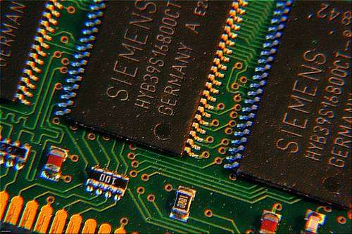

TIPOS DE MEMORIA DE UN ORDENADOR

**ÍNDICE**

1. Memoria ROM: descripción/opinión -> Página 2
2. Memoria RAM: descripción/opinión -> Página 3
3. Hackeando memoria RAM: descripción/opinión -> Página 4

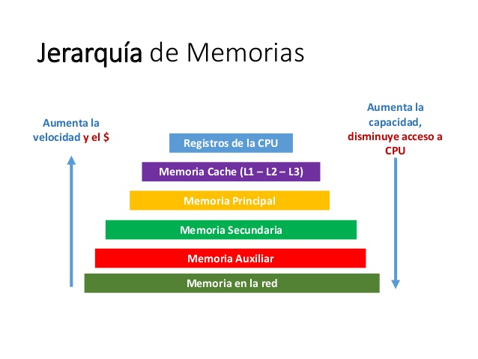

* <https://www.youtube.com/watch?v=GOM1dl4tqpI>

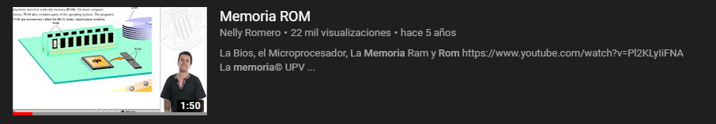

En este vídeo se habla de las memorias ROM, que son aquellas que no son modificables de una manera sencilla a través de un ordenador ya que fueron programadas en su fabricación. Son utilizadas para almacenar todo lo necesario para que el ordenador se ponga en marcha, al iniciar el ordenador se recurre a esta memoria para localizar las instrucciones necesarias y después de realizar todos los chequeos acude a una parte del disco duro donde se ubica el sistema operativo, lo carga dentro de la memoria RAM. Para que el ordenador funcione tanto las instrucciones como los datos tienen que estar almacenados en la memoria RAM. Una vez allí el procesador accede a ellos para proseguir con el arranque de la máquina cargándose el sistema operativo.

**Opinión**: son unas memorias muy delicadas ya que si son programadas durante su fabricación y no pueden ser reescritas de manera fácil y rápida no permite mucho margen de maniobra, veo normal que estén en desuso en detrimento de unas nuevas memorias que sea reprogramables y se puedan borrar. Sin embargo, las veo como una pieza esencial ya que realiza operaciones necesarias para el funcionamiento del ordenador.

* <https://www.youtube.com/watch?v=3LAxAtSIQg8>



Las memorias RAM (Random Access Memory) no almacena datos a largo plazo, es decir, al apagar el ordenador se perderá toda es información almacenada, el procesador envía órdenes a la RAM y esta las almacena temporalmente. Son las más rápidas y las que menos consumen. Las memorias RAM más habituales son: según el tipo de ordenador -> DIMM (para ordenadores de sobremesa) y SO-DIMM (para portátiles); según la velocidad -> DDR, DDR2 o DDR3. Existen RAM de diferente capacidad (4GB, 8GB…). No todos los ordenadores utilizan el mismo tipo de RAM, dependen de las ranuras o slots de la placa. Como curiosidad, la primera memoria RAM fue lanzada por Intel en 1969 y solo tenía una velocidad de 1024 bytes.

**Opinión**: componente básico y esencial de un ordenador, para realizar muchas acciones que le requiera un gran “esfuerzo” al ordenador será necesario una mayor cantidad de memoria RAM, en mi opinión mínimo debería tener 8 GB puesto que he tenido ordenadores con 4 GB de RAM y, aunque para funciones básicas puede rendir bien hasta cierto punto, a la mínima se comienza a ralentizar y resulta excesivamente molesto.

* <https://www.youtube.com/watch?v=xkJPbrR1uGA>

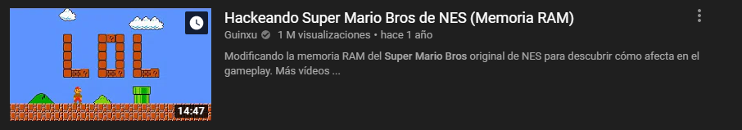

En este vídeo se va a modificar la memoria RAM para manipular un juego y cambiarlo al gusto.

**Opinión**: he puesto este vídeo para variar de la temática de vídeos informativos y demostrar así lo que se puede llegar a hacer modificando la memoria RAM. Para ello, el artista del vídeo, mediante un programa de ordenador y un emulador, accede a la memoria RAM del juego y va observando cómo van variando los valores en hexadecimal con respecto a los diferentes componentes del juego. Para ello observa como, por ejemplo, varía el valor en hexadecimal a la hora de saltar y al modificarlo puede saltar más, o como puede llegar a variar la velocidad a la que corre. No solo se limita a la hora del movimiento del personaje, también puede llegar a cambiar a los enemigos por otros elementos o como puede añadir bloques accediendo a los valores de la memoria. Me parece muy interesante ver como de una manera “sencilla” se puede modificar un juego y, por lo tanto, cualquier sistema que posea una memoria RAM, sin embargo, el juego muchas veces se queda bloqueado al no estar preparado para muchas de las acciones que se modifican, como acceder a zonas secretas mediante un método que no estaba planificado. Esto demuestra que hay que tener mucho cuidado a la hora de modificar una memoria RAM porque en un juego emulado se puede llegar a quedar como algo anecdótico, pero en un ordenador de sobremesa las consecuencias podrían ser graves. Sin duda me gustaría realizar esta prueba modificando un juego emulado porque me resulta muy interesante y divertido ver como se ve reflejado en la pantalla todo aquello que tú estás modificando.